МИНИСТЕРСТВО ОБРАЗОВАНИЯ И НАУКИ ДОНЕЦКОЙ НАРОДНОЙ РЕСПУБЛИКИ

ГОСУДАРСТВЕННОЕ ОБРАЗОВАТЕЛЬНОЕ УЧРЕЖДЕНИЕ

ВЫСШЕГО ПРОФЕССИОНАЛЬНОГО ОБРАЗОВАНИЯ

“ДОНЕЦКИЙ НАЦИОНАЛЬНЫЙ ТЕХНИЧЕСКИЙ УНИВЕРСИТЕТ”

ОТЧЁТ

по учебной практике

Руководитель: Выполнил:

старший преподаватель кафедры ПИ ст. гр. ПИ-18б

Рычка О. В. Моргунов А.Г.

____.____.2019г. ____.____.2019г.

Донецк 2019

РЕФЕРАТ

Отчёт по практике: 23 страниц, 6 рисунков, 3 приложения, 3 источника.

Объектом исследования данной работы является среда разработки Borlаnd Delphi.

Целью работы является закрепление полученных в ходе обучения теоретических знаний и приобретение практических умений и навыков по программированию в среде Borland Delphi 7.0.

Задачами практики является:

1. Повторение и закрепление теоретического материала, полученного ранее в процессе обучения;

2. Изучение теории и технологии работы в среде программирования Delphi;

3. Получение новых знаний по программированию.

Результаты работы – 3 программных изделия, созданные в среде Borland Delphi 7.0 и позволяющие решать задачи по следующим темам: "Работа с символьными и текстовыми данными", "Работа с файлами", "Использование механизмов наследования в Borland Delphi".

BORLAND DELPHI 7.0, OBJECT PASCAL, СОЗДАНИЕ ПРИЛОЖЕНИЙ, ОКОННЫЕ ИНТЕРФЕЙСЫ, ОБЪЕКТНО-ОРИЕНТИРОВАННОЕ ПРОГРАММИРОВАНИЕ, ПРОЕКТИРОВАНИЕ, ФАЙЛЫ, СИМВОЛЬНЫЕ ДАННЫЕ

СОДЕРЖАНИЕ

ВВЕДЕНИЕ 3

1 СРЕДА BORLAND DELPHI 4

1.1 Описание среды программирования 4

1.2 Настройка среды 4

1.3 Компиляция проекта 5

1.4 Тестирование и отладка 5

ВЫВОДЫ 7

ПЕРЕЧЕНЬ ССЫЛОК 8

ПРИЛОЖЕНИЕ А 9

ПРИЛОЖЕНИЕ Б 13

ПРИЛОЖЕНИЕ В 19

# ВВЕДЕНИЕ

Данный отчет был разработан в среде Delphi7 с базовым языком программирования Delphi, являющимся диалектом языка Object Pascal. Интегрированная среда разработки Delphi (Delphi IDE) является многооконной системой. Она включает в себя все необходимое для быстрой разработки Windows-приложений, и может гибко настраиваться.

Delphi — императивный, структурированный, объектно-ориентированный, высокоуровневый язык программирования со строгой статической типизацией переменных. Основная область использования — написание прикладного программного обеспечения.

При создании языка не ставилась задача обеспечить максимальную производительность исполняемого кода или лаконичность исходного кода для экономии оперативной памяти. Изначально, язык ставил во главу угла стройность и высокую читаемость, поскольку был предназначен для обучения дисциплине программирования. Эта изначальная стройность, в дальнейшем, как по мере роста аппаратных мощностей, так и в результате появления новых парадигм, упростила расширение языка новыми конструкциями.

Основные конструкции языка четко выделяются в программе, что способствует хорошему восприятию написанного кода. Графический интерфейс Delphi отлично продуман, среда разработки предоставляет доступ только к тем участкам кода, с которыми необходимо работать, скрывая основную часть программы, которая создается автоматически самой разработкой.

# СРЕДА BORLAND DELPHI

## 1.1 Описание среды программирования

Интегрированная среда разработки Delphi разбивается на три части. В верхней части находится окно, которое можно считать главным. Оно содержит панели инструментов и палитру компонентов. Панели инструментов Delphi дают возможность с помощью одного нажатия кнопки выполнять такие задачи, как, например, открытие, сохранение или компиляция проекта [1]. Палитра компонентов, в свою очередь, содержит широкий набор компонентов, которые можно помещать на форму. (К компонентам относят текстовые метки, поля редактирования, списки, кнопки и т.д.) Для удобства их использования все компоненты разбиты на группы.

Основными составными частями Delphi являются [2]:

* Дизайнер Форм (Form Designer)
* Окно Редактора Исходного Текста (Editor Window)
* Палитра Компонент (Component Palette)
* Инспектор Объектов (Object Inspector)
* Справочник (On-line help) и др.

В состав Delphi входит библиотека VCL (Visual Component Library), содержащая компоненты для построения интерфейса приложения, а также структуры для хранения и обработки данных. Библиотека представляет собой иерархию объектов, имеющую общего предка предка – TObject.

## 1.2 Настройка среды

Вызов окна настройки осуществляется командой Tools | Environment options главного меню Delphi. Окно имеет десять страниц с опциями настройки:

* Preferences - общие настройки конфигурации окон среды (автосохранение конфигурации, встраиваемость окон IDE и конфигурация окон при компиляции и выполнении приложения).
* Designer - настройка внешнего вида окна Конструктора формы.
* Object inspector - настройка Инспектора объектов.
* Palette - настройка Палитры компонентов Delphi.
* Library - списки каталогов с файлами, используемыми средой Delphi.
* Explorer - настойка Обозревателя кода.
* Type library - настройки редактора библиотеки типов.
* Environment variables - переменные окружения среды Delphi.

## 1.3 Компиляция проекта

Компилятор сначала проверяет текст исходной программы на отсутствие синтаксических ошибок, а затем генерирует исполняемую программу.

Запуск процесса компиляции выполняется по команде Project | Compile <Имя проекта> или нажатием комбинации клавиш <Ctrl>+<F9>.

При компиляции проекта выполняются следующие действия:

* компилируются файлы всех модулей, содержимое которых изменилось со времени последней компиляции. В результате для каждого файла с ис­ходным текстом модуля создается файл с расширением DCU. Если исходный текст модуля по каким-либо причинам недоступен компилятору, то он не перекомпилируется;
* если в модуль были внесены изменения, то перекомпилируется не только этот модуль, но и использующие его с помощью директивы uses МОДУЛИ;
* перекомпиляция модуля происходит также при изменениях объектного файла или подключаемого файла (INC), используемых данным модулем;
* после компиляции всех модулей проекта компилируется файл проекта и создается исполняемый файл приложения с именем файла проекта.

## 1.4 Тестирование и отладка

Важнейшим преимуществом динамического создания компонента является возможность его отладки с использованием средств отладчика среды Delphi [3].

Для работы со встроенным отладчиком программа должна компилироваться с установленными флажками в группе Debugging на вкладке Compiler окна

Для отладки программы следует расставить точки останова в тех строках исходного текста программы, в которых нужно просмотреть значения тех или иных переменных и выражений.

Для установки точки останова поместите в нужную строку текстовый курсор и нажмите клавишу F5 - строка выделится цветом (по умолчанию - красным). Повторное нажатие клавиши F5 удаляет точку останова. Создать-удалить точку останова можно также щелчком мыши на служебном поле слева от строки. Созданная таким способом точка останова прерывает выполнение программы и передает управление среде Delphi перед тем, как будет выполнен расположенный в строке оператор программы.

Трассировка программы означает пошаговое исполнение операторов исходного текста программы после срабатывания точки останова. Для трассировки используются клавиши F7 и F8. Нажатие клавиши F7 приводит к выполнению операторов текущей строки текста программы. Если в строке есть операторы вызова подпрограмм, текущей строкой становится первая строка первой вызываемой подпрограммы, в противном случае - следующая строка кода. При нажатии клавиши F8 происходит то же самое, но работа вызываемых подпрограмм не прослеживается.

После срабатывания точки останова и (или) в ходе трассировки программы можно посмотреть значения переменных или выражений с ними. Для этого просто подведите указатель мыши к идентификатору переменной в коде программы - значение переменной появится в окне оперативной подсказки.

# ВЫВОДЫ

Исследовалось использование языка программирования Borland Delphi 7. Были получены знания о новых методах использования, создания приложений.

Основными задачами практики являются:

1. улучшение качества профессиональной подготовки;

2. закрепление и расширение теоретических и практических знаний и умений, приобретённых студентами в предшествующий период теоретического обучения.

В ходе создания системы были пройдены следующие этапы разработки программных продуктов:

* рабочее и техническое проектирование приложений;
  + - объектно-ориентированное программирование на языке Delphi;
    - системное тестирование и оценка качества ПО;
    - создание отчетов.

В дальнейшем созданные программы в ходе практики нуждаются лишь в улучшении графического интерфейса для работы с пользователем.

# ПЕРЕЧЕНЬ ССЫЛОК

1. А. Я. Архангельский, Программирование в Delphi: учебник по классическим версиям Delphi - М. : Бином-Пресс, 2008. - 816с.
2. Л. В. Незамова, Методические рекомендации для проведения занятий по дисциплине «Учебная практика» [Электронный ресурс]: для студентов очной формы обучения направления подготовки 09.03.04 «Программная инженерия» профиля «Инженерия программного обеспечения» для бакалавриата – Донецк: ДОННТУ, 2018. – 60с.
3. С. П. Кандзюба, В. Н. Громов, Delphi. Базы данных и приложения: Лекции и упражнения – СПб.: ДиаСофтЮП, 2005 – 576с.

# ПРИЛОЖЕНИЕ А

Отчёт по заданию №1

ОТЧЁТ

по заданию №1

«Работа с символьными и текстовыми данными»

Задание: Задана строка символов определенной длины. Определить новую строку, полученную после удлинения исходной на каждый встречаемый по одному разу символ и переворачивания. Пример: a=«abaс», rez=«ccabba».

Донецк 2019

1 ЛИСТИНГ ПРОГРАММЫ

unit Praktik1;

interface

uses

Windows, Messages, SysUtils, Variants, Classes, Graphics, Controls, Forms,

Dialogs, StdCtrls, StrUtils;

type

TForm1 = class(TForm)

Button1: TButton;

Edit1: TEdit;

procedure Button1Click(Sender: TObject);

private

public

procedure TFunction(st:string);

end;

var

Form1: TForm1;

implementation

{$R *.dfm}

procedure TForm1.Button1Click(Sender: TObject);

var

s:string;

begin

s:=Edit1.Text;

TFunction(s);

end;

procedure TForm1.TFunction(st:string);

const

EnglChars = ['A'..'Z','a'..'z'];

var A : array['A'..'z'] of integer;

i:integer;

ch : char;

res:string;

begin

for ch:='A' to 'z' do A[ch] := 0;

for i:=1 to Length(st) do

if st[i] in EnglChars then

inc( A[ st[i] ] );

for ch:='A' to 'z' do begin

if A[ch]=1 then

begin

insert(ch,st,pos(ch,st));

end;

end;//for

for i:=length(st) downto 1 do

res:=res+st[i];

showmessage(res);

end;

end.

2 ЭКРАННЫЕ ФОРМЫ

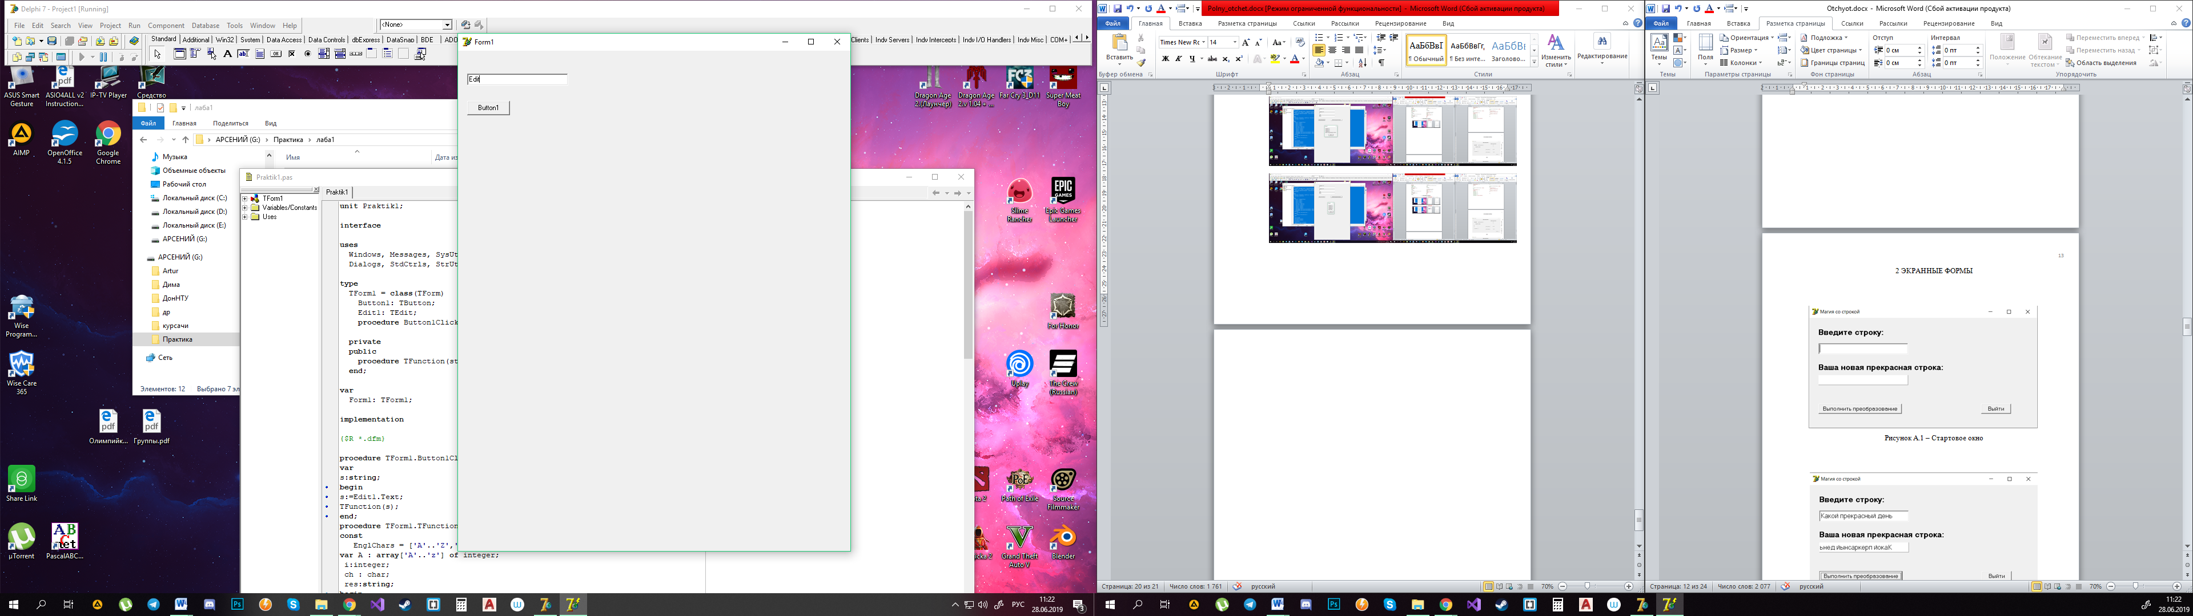

Рисунок А.1 – Стартовое окно

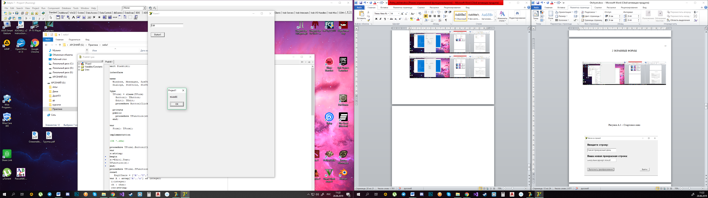

Рисунок А.2 – Полученная строка

# ПРИЛОЖЕНИЕ Б

Отчёт по заданию №2

ОТЧЁТ

по заданию №2

«Работа с файлами»

Задание 1. Площадь какого штата минимальна.

Задание 2. Население каких штатов выше 3000 тыс.чел.

Задание 3. Выдать информацию о штатах, площадью более 500 тыс.чел.

Донецк 2019

1 ЛИСТИНГ ПРОГРАММЫ

unit Praktika2;

interface

uses

Windows, Messages, SysUtils, Variants, Classes, Graphics, Controls, Forms,

Dialogs, Grids, StdCtrls;

type

TForm1 = class(TForm)

Button1: TButton;

Button2: TButton;

Button3: TButton;

Button4: TButton;

sg: TStringGrid;

sg2: TStringGrid;

sg4: TStringGrid;

sg3: TStringGrid;

l1: TLabel;

l2: TLabel;

l3: TLabel;

procedure Button4Click(Sender: TObject);

procedure FormCreate(Sender: TObject);

procedure Button2Click(Sender: TObject);

procedure Button3Click(Sender: TObject);

procedure Button1Click(Sender: TObject);

private

{ Private declarations }

public

{ Public declarations }

end;

var

Form1: TForm1;

implementation

{$R *.dfm}

procedure TForm1.Button4Click(Sender: TObject);

begin

close;

end;

procedure TForm1.FormCreate(Sender: TObject);

begin

sg.Cells[0, 0] := 'Штат';

sg.Cells[1, 0] := 'Площадь, тыс.км.кв.';

sg.Cells[2, 0] := 'Население тыс.чел.';

sg.Cells[0, 1] := 'Новый южный Уэльс';

sg.Cells[0, 2] := 'Виктория';

sg.Cells[0, 3] := 'Квинсленд';

sg.Cells[0, 4] := 'Южная Австралия';

sg.Cells[0, 5] := 'Западная Австралия';

sg.Cells[0, 6] := 'Тасмания';

end;

type state=record

allMachine, sanMachine, addEmission, aveEmission : integer;

end;

procedure TForm1.Button2Click(Sender: TObject);

var

fout : TextFile;

struct : state;

i, j : integer;

begin

AssignFile(fout, 'G:\Практика\лаба2\тест.txt');

Reset(fout);

for j := 1 to 7 do

begin

readln(fout, struct.allMachine, struct.sanMachine);

sg.Cells[1, j] := inttostr(struct.allMachine);

sg.Cells[2, j] := inttostr(struct.sanMachine);

end;

end;

procedure TForm1.Button3Click(Sender: TObject);

var

i, j : integer;

begin

for i := 1 to 2 do

begin

for j := 1 to 7 do

sg.Cells[i, j] := '';

end;

sg2.Visible := false;

sg3.Visible := false;

sg4.Visible := false;

l1.Visible := false;

l2.Visible := false;

l3.Visible := false;

end;

procedure TForm1.Button1Click(Sender: TObject);

var

i, j, maxMachine, maxnum, currentstr : integer;

begin

with sg2 do

begin

maxMachine:=10000;

sg2.Cells[0, 0] := 'Штат';

sg2.Cells[1, 0] := 'Площадь, тыс.км.кв.';

sg2.Cells[2, 0] := 'Население тыс.чел.';

maxnum := 1;

for j := 1 to 6 do

begin

if (maxMachine > strtoint(sg.Cells[1, j])) then

begin

maxMachine := strtoint(sg.Cells[1, j]);

maxnum := j;

end;

end;

sg2.rowcount:=2;

sg2.rows[1]:=sg.rows[maxnum];

Visible := true;

l1.Visible := true;

end;

with sg3 do

begin

RowCount := 1;

sg3.Cells[0, 0] := 'Штат';

sg3.Cells[1, 0] := 'Площадь, тыс.км.кв.';

sg3.Cells[2, 0] := 'Население тыс.чел.';

currentstr := 1;

for j := 1 to 7 do

begin

if (strtoint(sg.Cells[2, j]) > 3000) then

begin

RowCount := RowCount + 1;

for i := 0 to 2 do

Cells[i, currentstr] := sg.Cells[i, j];

currentstr := currentstr + 1;

end;

end;

Visible := true;

l2.Visible := true;

end;

with sg4 do

begin

RowCount := 1;

sg4.Cells[0, 0] := 'Штат';

sg4.Cells[1, 0] := 'Площадь, тыс.км.кв.';

sg4.Cells[2, 0] := 'Население тыс.чел.';

currentstr := 1;

for j := 1 to 5 do

begin

if (strtoint(sg.Cells[1, j]) > 500) then

begin

RowCount := RowCount + 1;

for i := 0 to 4 do

Cells[i, currentstr] := sg.Cells[i, j];

currentstr := currentstr + 1;

end;

end;

Visible := true;

l3.Visible := true;

end;

end;

end.

2 ЭКРАННЫЕ ФОРМЫ

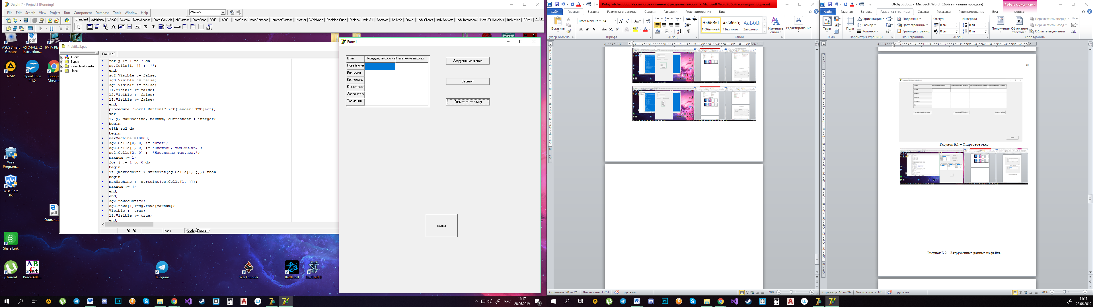

Рисунок Б.1 – Стартовое окно

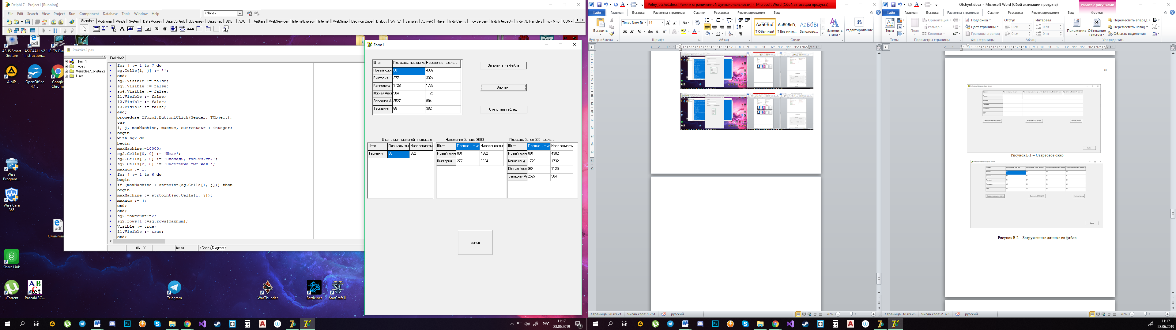

Рисунок Б.2 – Найденные данные

# ПРИЛОЖЕНИЕ В

Отчёт по заданию №3

ОТЧЁТ

по заданию №3

«Использование механизмов наследования в Borland Delphi»

Задание: Определить конус и производный класс усеченный конус. Найти их объем. Переопределить метод нахождения объема в классе-потомке.

Донецк 2019

1 ЛИСТИНГ ПРОГРАММЫ

unit Praktika3v2;

interface

uses

Windows, Messages, SysUtils, Variants, Classes, Graphics, Controls, Forms,

Dialogs, StdCtrls;

type

TForm1 = class(TForm)

Edit1: TEdit;

Edit2: TEdit;

Edit3: TEdit;

Button1: TButton;

Button2: TButton;

Edit4: TEdit;

Edit5: TEdit;

Label1: TLabel;

Label2: TLabel;

Label3: TLabel;

Label4: TLabel;

Label5: TLabel;

procedure Button1Click(Sender: TObject);

procedure Button2Click(Sender: TObject);

private

{ Private declarations }

public

{ Public declarations }

end;

tconus=class

lradius:integer;

height:integer;

ob:real;

function v():real;

virtual;

constructor create(r: integer; h:integer);

end;

tslisedconus = class(tconus)

hradius:integer;

constructor create(lr,h,hr:integer);

function v():real;

override;

end;

var

Form1: TForm1;

implementation

{$R *.dfm}

{tconus}

constructor tconus.create(r:integer;h:integer);

begin

lradius:=r;

height:=h;

end;

function tconus.v(): real;

begin

ob:=3.14*lradius*lradius*height*(1/3);

result:=ob;

end;

constructor tslisedconus.create(lr,h,hr:integer);

begin

inherited create(lr,h);

hradius:=hr;

end;

function tslisedconus.v():real;

begin

ob:=3.14*(lradius*lradius+lradius*hradius+hradius*hradius)*height*(1/3);

result:=ob;

end;

procedure TForm1.Button1Click(Sender: TObject);

var

conus: tconus;

i1,i2,i3:integer;

er1,er2,er3:boolean;

begin

i1:=strtointdef(Edit1.text,0);

if (i1<=0) then

begin

er1:=true;

edit1.Clear;

edit1.text:='Введите положительное число';

end

else begin er1:=false

end;

i2:=strtointdef(Edit2.text,0);

if (i2<=0) then

begin

er2:=true;

edit2.Clear;

edit2.text:='Введите положительное число';

end

else

er2:=false;

if(er1=true) or (er2=true) then

showmessage('Невозможно найти объем')

else

begin

conus:=tconus.create(i1,i2);

edit4.Text:=floattostr(conus.v());

end;

end;

procedure TForm1.Button2Click(Sender: TObject);

var

sconus:tslisedconus;

i1,i2,i3:integer;

er1,er2,er3:boolean;

begin

i1:=strtointdef(Edit1.text,0);

if (i1<=0) then

begin

er1:=true;

edit1.Clear;

edit1.text:='Введите положительное число';

end

else er1:=false;

i2:=strtointdef(Edit2.text,0);

if (i2<=0) then

begin

er2:=true;

edit2.Clear;

edit2.text:='Введите положительное число';

end

else

er2:=false;

i3:=strtointdef(Edit3.text,0);

if (i3<=0) then

begin

er3:=true;

edit3.Clear;

edit3.text:='Введите положительное число';

end

else

er3:=false;

if(er1=true) or (er2=true) or (er3=true) then

showmessage('Невозможно найти объем')

else

begin

sconus:=tslisedconus.create(i1,i2,i3);

edit5.Text:=floattostr(sconus.v());

end;

end;

end.

2 ЭКРАННЫЕ ФОРМЫ

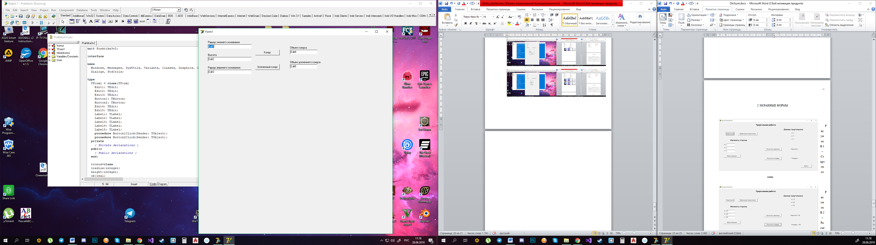

Рисунок В.1 – Стартовое окно

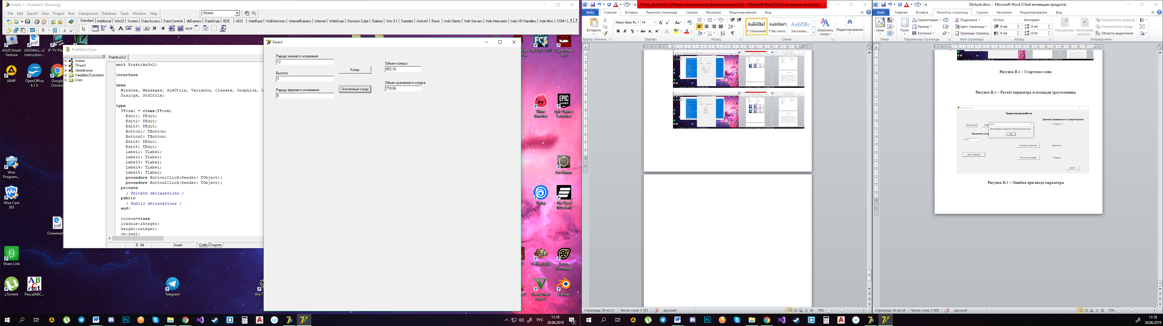

Рисунок В.2 – Расчёт объема обычного и усеченного конуса